**SISTEMA Biblio F-easy**

**Especificación de Casos de Uso:**

**CU001 - Búsqueda de libros**

Versión 1.0

Lima, abril de 2024

**Control de versiones**

| **Fecha** | **Versión** | **Descripción** | **Autor** |
| --- | --- | --- | --- |
| 28/04/2024 | 1.0 | Creación del documento | Sebastian Santiago Ayala Alberca |
|  |  |  |  |
|  |  |  |  |
|  |  |  |  |
|  |  |  |  |
|  |  |  |  |
|  |  |  |  |

**Índice**

**1. Introducción 4**

1.1. Propósito 4

1.2. Alcance 4

1.3. Glosario 4

1.4. Resumen 4

**2. Descripción general 5**

2.1. Diagrama de Casos de Uso (DCU) 5

2.2. Breve descripción 5

2.3. Actores 5

2.4. Precondiciones 5

2.5. Pos condiciones 5

2.6. Flujo básico 6

2.7. Excepciones 6

2.8. Prototipos visuales 6

2.9. Requerimientos no funcionales 6

# **Introducción**

## **Propósito**

Permitir a los estudiantes buscar libros en el catálogo de la biblioteca de manera eficiente y encontrar la información necesaria sobre los libros disponibles para préstamo.

## **Alcance**

Este caso de uso se centra en la funcionalidad de búsqueda de libros para los estudiantes dentro del sistema de gestión de biblioteca. No incluye la gestión del catálogo por parte del bibliotecario ni la reserva de libros.

## **Glosario**

Catálogo de la biblioteca: Base de datos que contiene información detallada sobre los libros disponibles en la biblioteca.

Préstamo de libros: Proceso mediante el cual un estudiante solicita y obtiene temporalmente un libro de la biblioteca para su uso personal.

## **Resumen**

La búsqueda de libros permite a los estudiantes encontrar fácilmente libros disponibles en la biblioteca utilizando criterios de búsqueda específicos, lo que facilita el acceso a la información necesaria para sus estudios o investigaciones.

# **Descripción general**

## **Diagrama de Casos de Uso (DCU)**

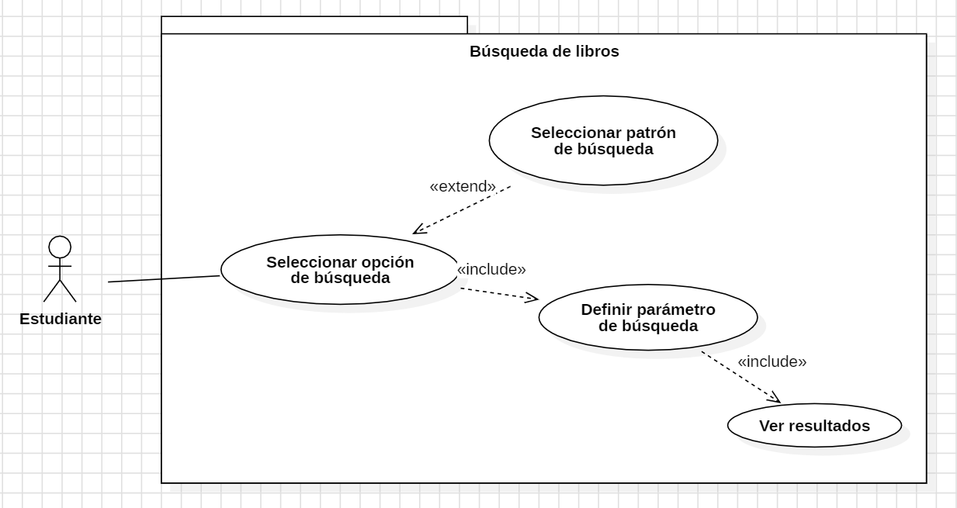

Figura 1. Prototipo del Caso de Uso: CU001 - Búsqueda de libros

## **Breve descripción**

Los estudiantes podrán buscar libros en el catálogo de la biblioteca utilizando diferentes criterios de búsqueda, como título, autor, género, etc.

## **Actores**

Estudiante

## **Precondiciones**

El estudiante ha iniciado sesión en el sistema de gestión de biblioteca.

El catálogo de la biblioteca está disponible y actualizado en el sistema.

## **Pos condiciones**

Se muestra al estudiante una lista de libros que coinciden con los criterios de búsqueda.

## **Flujo básico**

1. El estudiante accede al sistema de gestión de biblioteca mediante su cuenta.
2. Una vez dentro del sistema, el estudiante selecciona la opción de búsqueda de libros.
3. El estudiante ingresa los criterios de búsqueda en los campos correspondientes y luego envía la solicitud de búsqueda.
4. El sistema realiza una búsqueda en el catálogo de la biblioteca utilizando los criterios proporcionados por el estudiante.
5. Si se encuentran resultados que coinciden con los criterios de búsqueda, el sistema muestra una lista de libros que cumplen con esos criterios, incluyendo detalles como título, autor, disponibilidad, etc.

## **Excepciones**

Si no se encuentran libros que coincidan con los criterios de búsqueda, se muestra un mensaje indicando que no hay resultados.

## **Prototipos visuales**

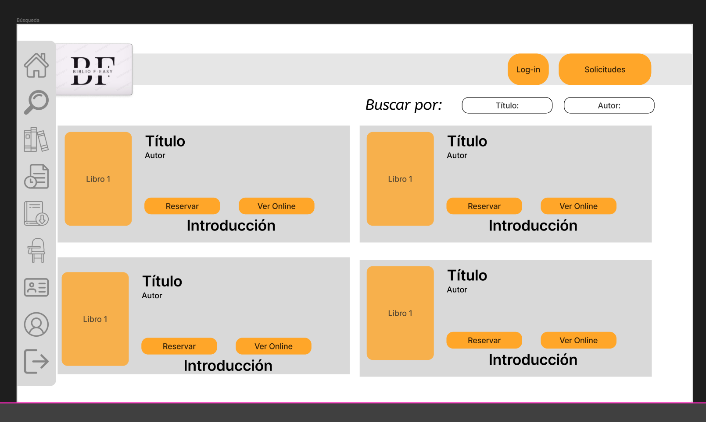

Figura 2. Mockup del Caso de Uso: CU001 - Búsqueda de libros

## **Requerimientos no funcionales**

* Rendimiento
* Usabilidad
* Disponibilidad
* Escalabilidad
* Seguridad
* Documentación